Casinos de juego autorizados por la Ley N° 19.995 generan recaudación tributaria de $ 9.729 millones en noviembre de 2019
- Del total de impuestos generados por los 19 casinos de juego en funcionamiento -sin contar a los siete casinos de concesión municipal- un 43% va destinado al patrimonio de los gobiernos regionales y municipalidades de los territorios en donde operan y un 57% a fondos generales de la nación.
Durante noviembre de 2019, los 19 casinos de juego autorizados por la Ley N° 19.995 -sin contar a los siete casinos de concesión municipal- aportaron un total de $ 9.729 millones en impuestos, de los cuales $ 4.195 millones corresponden al impuesto específico al juego destinados a los Gobiernos Regionales y Municipalidades en donde operan para el financiamiento de obras de desarrollo, además de la suma de $ 4.121 millones asociados al pago de IVA y $ 1.414 millones correspondientes al impuesto por entrada a las salas de juego, que se destinan a los fondos generales de la nación.

Los 14 gobiernos regionales y las 19 municipalidades reciben los fondos provenientes del impuesto específico al juego, el mes subsiguiente del pago de los mismos por parte de las sociedades operadoras. Por lo tanto, estos recursos serán recibidos por los gobiernos locales en febrero de 2020.

En la Región de Arica y Parinacota, Casino Luckia Arica registró ingresos tributarios por un total de $ 265 millones, de los cuales $ 50 millones se destinan al Gobierno Regional y $ 50 millones a la Municipalidad de Arica por concepto de impuesto específico al juego, a los que suma una recaudación fiscal de $ 95 millones por concepto de IVA y $ 71 millones por concepto de entrada.

En la Región de Antofagasta, Marina del Sol Calama y Enjoy Antofagasta registraron ingresos tributarios por un total de $ 1.144 millones, de los cuales $ 247 millones se destinan al Gobierno Regional, en tanto que $ 80 millones y $ 167 millones se destinan a los municipios de Calama y Antofagasta, respectivamente, por concepto de impuesto específico al juego. En recaudación fiscal, Marina del Sol Calama generó aportes de $ 157 millones de por concepto de IVA y $ 57 millones por concepto de entrada. A su vez, Enjoy Antofagasta generó aportes de $ 323 millones por concepto de IVA y $ 113 millones por concepto de entrada.

En la Región de Atacama, Antay Casino & Hotel registró ingresos tributarios por un total de $ 367 millones, de los cuales $ 74 millones se destinan al Gobierno Regional y $ 74 millones a la Municipalidad de Copiapó por concepto de impuesto específico al juego, a los que suma una recaudación fiscal de $ 153 millones por concepto de IVA y $ 67 millones por concepto de entrada.

En la Región de Coquimbo, Ovalle Casino Resort S.A. registró ingresos tributarios por un total de $ 167 millones, de los cuales $ 33 millones se destinan al Gobierno Regional y $ 33 millones a la Municipalidad de Ovalle por concepto de impuesto específico al juego, a los que suma una recaudación fiscal de $ 62 millones por concepto de IVA y $ 40 millones por concepto de entrada.

En la Región de Valparaíso, Casino de Juegos del Pacífico y Casino de Juego de Rinconada registraron ingresos tributarios por un total de $ 1.183 millones, de los cuales $ 270 millones se destinan al Gobierno Regional, en tanto que $ 48 millones y $ 222 millones se destinan a los municipios de San Antonio y Rinconada, respectivamente, por concepto de impuesto específico al juego. En recaudación fiscal, Casino de Juegos del Pacífico generó aportes de $ 91 millones por concepto de IVA y $ 43 millones por concepto de entrada. A su vez, Casino de Juego de Rinconada generó aportes de $ 422 millones por concepto de IVA y $ 89 millones por concepto de entrada.

En la Región de O’Higgins, Sun Monticello y Casino de Colchagua registraron ingresos tributarios por un total de $ 2.657 millones, de los cuales $ 607 millones se destinan al Gobierno Regional, en tanto que $ 567 millones y $ 40 millones se destinan a los municipios de Mostazal y Santa Cruz, respectivamente, por concepto de impuesto específico al juego. En recaudación fiscal, Sun Monticello generó aportes de $ 1.109 millones de por concepto de IVA y $ 232 millones por concepto de entrada. A su vez, Casino de Colchagua generó aportes de $ 79 millones por concepto de IVA y $ 23 millones por concepto de entrada.

En la Región del Maule, Gran Casino de Talca registró ingresos tributarios por un total de $ 286 millones, de los cuales $ 59 millones se destinan al Gobierno Regional y $ 59 millones a la Municipalidad de Talca por concepto de impuesto específico al juego, a los que suma una recaudación fiscal de $ 120 millones por concepto de IVA y $ 49 millones por concepto de entrada.

En la Región del Ñuble, Marina del Sol Chillán registró ingresos tributarios por un total de $ 276 millones, de los cuales $ 55 millones se destinan al Gobierno Regional y $ 55 millones a la Municipalidad de Chillán por concepto de impuesto específico al juego, a los que suma una recaudación fiscal de $ 105 millones por concepto de IVA y $ 60 millones por concepto de entrada.

En la Región del Bío Bío, Marina del Sol Talcahuano y Casino Gran Los Ángeles registraron ingresos tributarios por un total de $ 1.299 millones, de los cuales $ 269 millones se destinan al Gobierno Regional, en tanto que $ 237 millones y $ 31 millones se destinan a los municipios de Talcahuano y Los Ángeles, respectivamente, por concepto de impuesto específico al juego. En recaudación fiscal, Marina del Sol Talcahuano generó aportes de $ 483 millones de por concepto de IVA y $ 188 millones por concepto de entrada. A su vez, Casino Gran Los Ángeles generó aportes de $ 61 millones por concepto de IVA y $ 30 millones por concepto de entrada.

En la Región de La Araucanía, Dreams Temuco registró ingresos tributarios por un total de $ 675 millones, de los cuales $ 142 millones se destinan al Gobierno Regional y $ 142 millones a la Municipalidad de Temuco por concepto de impuesto específico al juego, a los que suma una recaudación fiscal de $ 282 millones por concepto de IVA y $ 108 millones por concepto de entrada.

En la Región de Los Ríos, Dreams Valdivia registró ingresos tributarios por un total de $ 222 millones, de los cuales $ 48 millones se destinan al Gobierno Regional y $ 48 millones a la Municipalidad de Valdivia por concepto de impuesto específico al juego, a los que suma una recaudación fiscal de $ 93 millones por concepto de IVA y $ 33 millones por concepto de entrada.

En la Región de Los Lagos, Marina del Sol Osorno y Enjoy Chiloé registraron ingresos tributarios por un total de $ 447 millones, de los cuales $ 95 millones se destinan al Gobierno Regional, en tanto que $ 67 millones y $ 28 millones se destinan a los municipios de Osorno y Castro, respectivamente, por concepto de impuesto específico al juego. En recaudación fiscal, Marina del Sol Osorno generó aportes de $ 135 millones de por concepto de IVA y $ 49 millones por concepto de entrada. A su vez, Enjoy Chiloé generó aportes de $ 52 millones por concepto de IVA y $ 21 millones por concepto de entrada.

En la Región de Aysén, Dreams Coyhaique registró ingresos tributarios por un total de $ 155 millones, de los cuales $ 33 millones se destinan al Gobierno Regional y $ 33 millones a la Municipalidad de Coyhaique por concepto de impuesto específico al juego, a los que suma una recaudación fiscal de $ 63 millones por concepto de IVA y $ 26 millones por concepto de entrada.

En la Región de Magallanes, Dreams Punta Arenas registró ingresos tributarios por un total de
$ 585 millones, de los cuales $ 117 millones se destinan al Gobierno Regional y $ 117 millones la Municipalidad de Punta Arenas por concepto de impuesto específico al juego, a los que se suma una recaudación fiscal de $ 237 millones por concepto de IVA y $ 115 millones por concepto de entrada.

Impuestos, valores nominales: noviembre de 2019

IMPUESTOS noviembre 2019 ($ Millones)
Región | Casino | Impuesto específico Gobierno Regional | Impuesto específico Municipalidad | IVA | Por entrada | Total
De Arica y Parinacota | Casino Luckia Arica | 50 | 50 | 95 | 71 | 265
De Antofagasta | Marina de Sol Calama | 247 | 80 | 157 | 57 | 1.144
 | Enjoy Antofagasta |  | 167 | 323 | 113
De Atacama | Antay Casino & Hotel | 74 | 74 | 153 | 67 | 367
De Coquimbo | Ovalle Casino Resort S.A. | 33 | 33 | 62 | 40 | 167
De Valparaíso | Casino de Juegos del Pacífico | 270 | 48 | 91 | 43 | 1.183
 | Casino de Juego de Rinconada |  | 222 | 422 | 89
De O´Higgins | Sun Monticello | 607 | 567 | 1.109 | 232 | 2.657
 | Casino de Colchagua |  | 40 | 79 | 23
Del Maule | Gran Casino de Talca | 59 | 59 | 120 | 49 | 286
De Ñuble | Marina del Sol Chillán | 55 | 55 | 105 | 60 | 276
Del Bío Bío | Marina de Sol Talcahuano | 269 | 237 | 483 | 188 | 1.299
 | Casino Gran Los Ángeles |  | 31 | 61 | 30
De La Araucanía | Dreams Temuco | 142 | 142 | 282 | 108 | 675
De Los Ríos | Dreams Valdivia | 48 | 48 | 93 | 33 | 222
De Los Lagos | Marina del Sol Osorno | 95 | 67 | 135 | 49 | 447
 | Enjoy Chiloé |  | 28 | 52 | 21
De Aysén | Dreams Coyhaique | 33 | 33 | 63 | 26 | 155
De Magallanes | Dreams Punta Arenas | 117 | 117 | 237 | 115 | 585
Total |  | 2.097 | 2.097 | 4.121 | 1.414 | 9.729

Ingresos brutos de la industria de casinos de juego

La industria de casinos de juego, conformada por los 19 casinos de juego autorizados por la Ley N° 19.995 y los 7 casinos de concesión municipal, registró durante noviembre de 2019, ingresos brutos del juego (win) por $ 35.357 millones, lo que implica una variación real mensual de -6,5 % en comparación con el mismo mes del año anterior, mientras que el crecimiento real acumulado es de -4,5% en los últimos 12 meses.

Del total de $ 35.357 millones de ingresos brutos del juego o win, Sun Monticello representó el 19,6% ($ 6.945 millones), Casino Viña del Mar 10,3% ($ 3.634 millones), Marina del Sol Talcahuano 8,5 % ($ 3.022 millones), Casino Rinconada 7,5% ($ 2.640 millones), Coquimbo 6,2 % ($ 2.177 millones), Enjoy Antofagasta 5,7 % ($ 2.025 millones), Dreams Temuco 5,0 % ($ 1.768 millones), Dreams Punta Arenas 4,2 % ($ 1.483 millones), Casino de Iquique 3,8 % ($ 1.345 millones), Casino Puerto Varas 3,4 % ($ 1.208 millones), Marina del Sol Calama 2,8% ($ 984 millones), Antay Casino & Hotel 2,7% ($ 956 millones), Marina del Sol Osorno 2,4% ($ 848 millones), Gran Casino de Talca 2,1 % ($ 749 millones), Casino de Pucón 2,0 % ($ 694 millones), Marina del Sol Chillán 1,9% ($ 659 millones), Casino Luckia Arica 1,7% ($ 592 millones), Dreams Valdivia 1,7 % ($ 584 millones), Casino de Juegos del Pacífico 1,6% ($ 568 millones), Casino de Colchagua 1,4% ($ 493 millones), Dreams Coyhaique 1,1 % ($ 395 millones), Ovalle Casino Resort S.A. 1,1% ($ 387 millones), Casino Gran Los Ángeles 1,1 % ($ 383 millones) Casino de Arica 1,0 % ($ 340 millones), Enjoy Chiloé 0,9 % ($ 328 millones), y Casino de Natales 0,4 % ($ 153 millones).

Casinos autorizados por la Ley N° 19.995

De los ingresos brutos que registró la industria en general, los casinos autorizados por la Ley N° 19.995 alcanzaron ingresos brutos del juego (win) por $ 25.809 millones, lo que representa un 73,0% del total. Esto implica una variación real de -2,8%, en comparación con noviembre de 2018. Como resultado, la industria regulada presenta un crecimiento real acumuladode -2,6%, en los últimos doce meses.

En los mismos términos, las 410.202 visitas registradas equivalen a una variación de -3,7% en comparación con noviembre de 2018 y a un crecimiento acumulado del -1,8% en los últimos 12 meses.
Respecto del gasto de los visitantes, durante el mes de noviembre se registró un gasto promedio de $ 62.917 por visita, lo que implica una variación real de 0,9% respecto de noviembre de 2018, alcanzando un crecimiento acumulado real del gasto de -0,8% en los últimos 12 meses.

El monto jugado en el mes de noviembre, en las 10.709 máquinas de azar que estuvieron en funcionamiento en los 19 casinos regulados ascendió a $ 354.532 millones. Los premios pagados a los jugadores alcanzaron los $ 332.369 millones, equivalentes al 93,7% del total apostado y como resultado, el ingreso bruto o win correspondiente al juego en máquinas de azar fue de $22.164 millones, que equivale al 85,9 % del ingreso bruto total.

Casinos municipales

Por su parte, los casinos municipales obtuvieron un total de $ 9.549 millones de ingresos brutos del juego o win, lo que representa un total de 27,0 % del total de la industria. Esta cifra implica una variación real mensual de -15,3% en comparación con noviembre de 2018 y un crecimiento real acumulado de -8,6% en los últimos 12 meses.

Respecto de las visitas, los casinos de concesión municipal (exceptuando a Puerto Varas que no cuenta con la información) registraron un total de 125.756 visitas. Dicha información no es posible comparar, indexar ni sumar con la registrada por la industria autorizada por la Ley N° 19.995, debido a que no son medidas estandarizadas (ver notas del Boletín Estadístico). Por lo mismo, para estos recintos no es posible calcular el gasto promedio por persona.

Sobre series de datos

Cabe recordar que, desde el mes de mayo 2016, en los comunicados de prensa referidos a los resultados operacionales, los porcentajes de variación de los ingresos brutos del juego y gasto promedio, respecto a períodos anteriores, se comunican en términos reales, esto es, corregidos por el valor de la UF del último día del mes.

ANEXO: RESULTADOS OPERACIONALES NOVIEMBRE DE 2019
Industria en general (Casinos autorizados por la Ley N° 19.995 y Casinos Municipales)
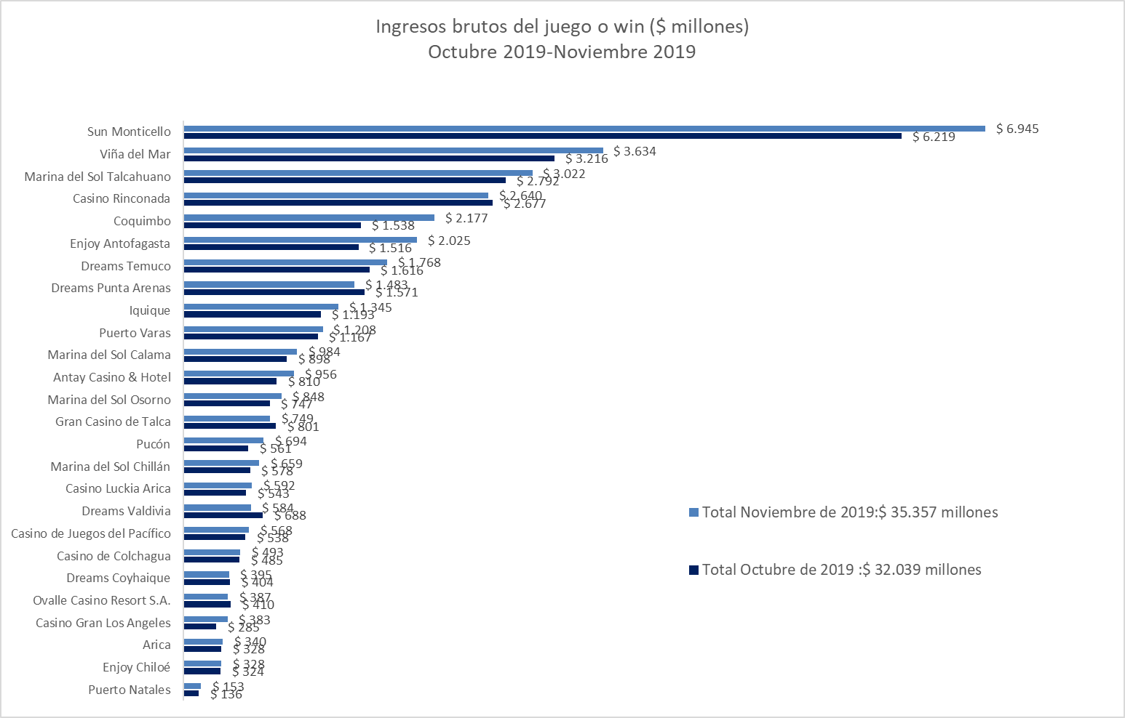
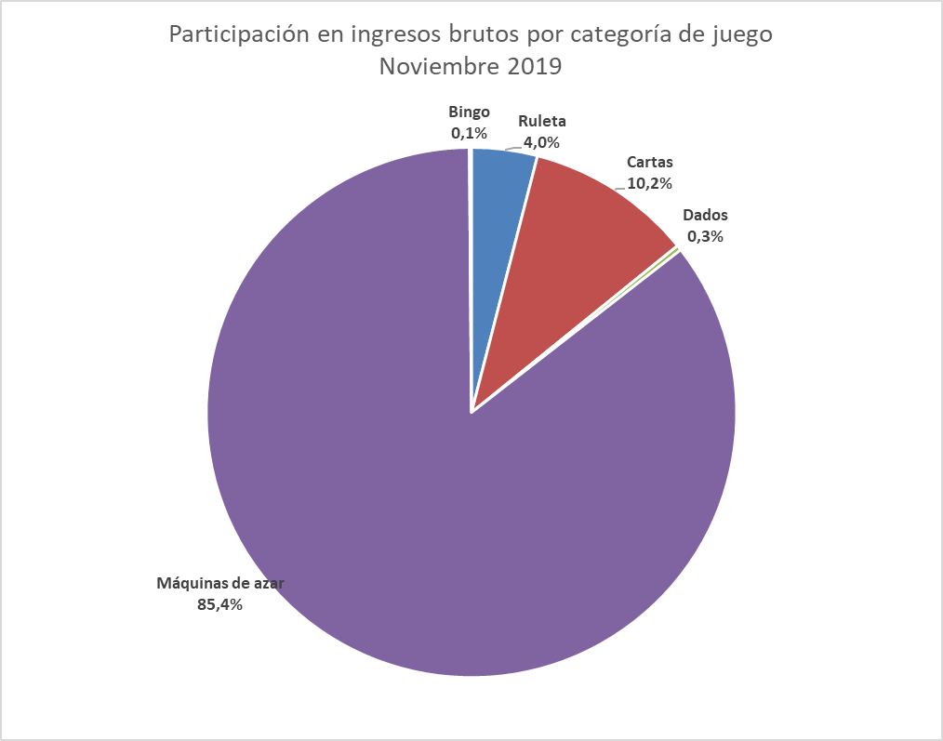
Casinos de juego autorizados por la Ley N° 19.995

- Resultados Generales, valores nominales ($): noviembre 2019

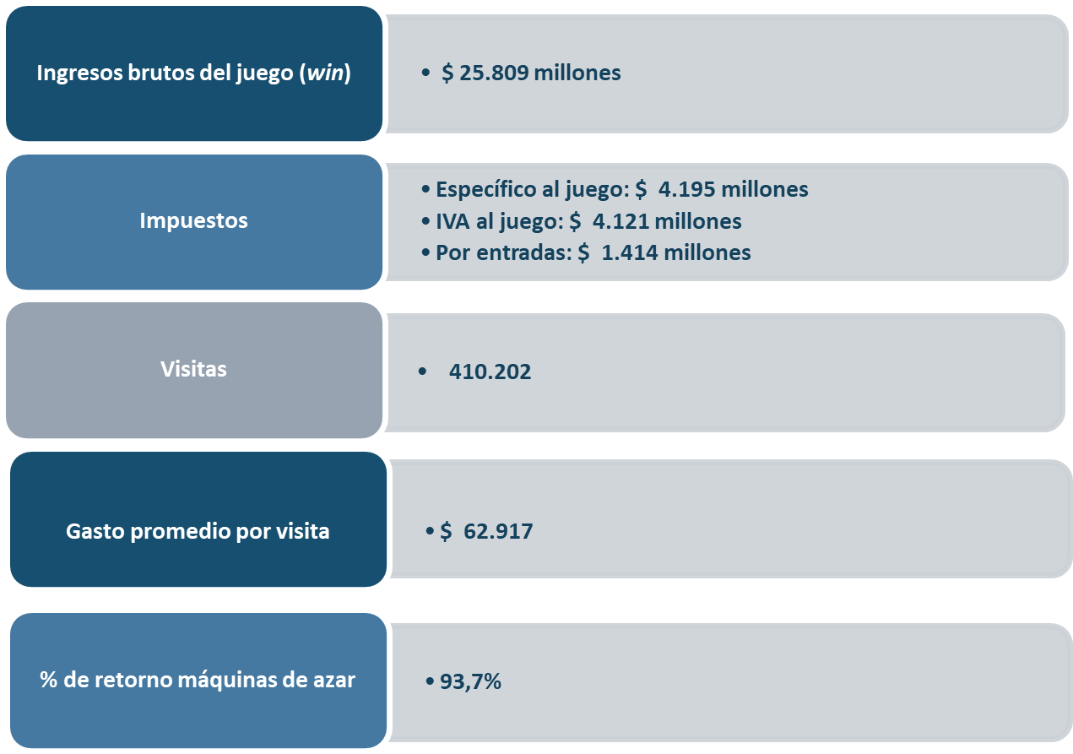

- Evolución Mensual ingresos brutos del juego o win, valores reales (UF): Año 2017-2019

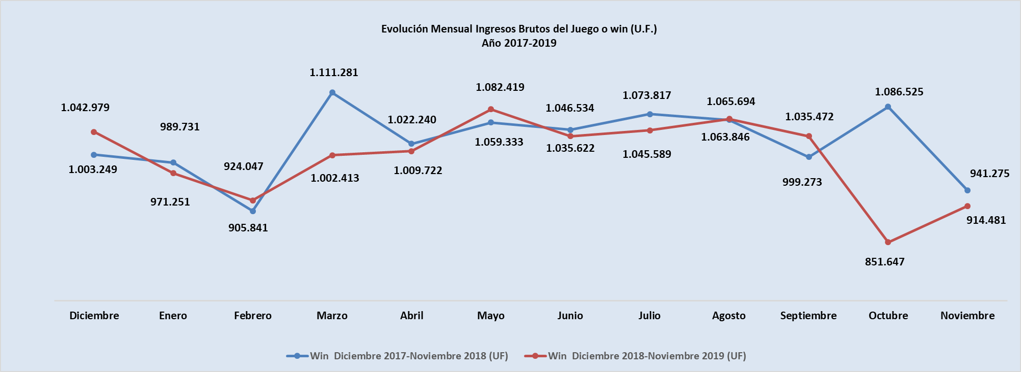

- Ingresos brutos del juego o win en valores nominales ($) y reales (UF): Año 2017-2019

 | Dic |  | Ene | Feb | Mar | Abr | May | Jun | Jul | Ago | Sep | Oct | Nov
Ingresos brutos del juego o win ($ millones)
VALORES NOMINALES
Win diciembre 2017-noviembre 2018 ($ millones) | 26.885 |  | 26.549 | 24.389 | 30.001 | 27.605 | 28.685 | 28.423 | 29.210 | 29.030 | 27.338 | 29.806 | 25.916
Win diciembre 2018-noviembre 2019 ($ millones) | 28.751 |  | 26.754 | 25.464 | 27.632 | 27.931 | 30.054 | 28.897 | 29.228 | 29.832 | 29.043 | 23.902 | 25.809
Crecimiento Win Nominal | 6,9% |  | 0,8% | 4,4% | -7,9% | 1,2% | 4,8% | 1,7% | 0,1% | 2,8% | 6,2% | -19,8% | -0,4%
Crecimiento Win Nominal (Anual) |  |  |  |  |  |  |  |  |  |  |  |  | -0.2%
Ingresos brutos del juego o win UF)
VALORES REALES
Win Diciembre 2017-Noviembre 2018 (UF) |  | 1.003.249 | 989.731 | 905.841 | 1.111.281 | 1.022.240 | 1.059.333 | 1.046.534 | 1.073.817 | 1.063.846 | 999.273 | 1.086.525 | 941.275
Win Diciembre 2018-Noviembre 2019 (UF) |  | 1.042.979 | 971.251 | 924.047 | 1.002.413 | 1.009.722 | 1.082.419 | 1.035.622 | 1.045.589 | 1.065.694 | 1.035.472 | 851.647 | 914.481
Crecimiento Win Real |  | 4,0% | -1,9% | 2,0% | -9,8% | -1,2% | 2,2% | -1,0% | -2,6% | 0,2% | 3,6% | -21,6% | -2,8%
Crecimiento Win Real (Anual) |  |  |  |  |  |  |  |  |  |  |  |  | -2,6%

Nota: Considerando que, a partir de mayo de 2016, la Superintendencia informa las variaciones reales de los resultados operacionales de los casinos de juego, es decir corregidas al valor de la UF del último día del mes, se adjunta la presenta tabla que mantiene la serie histórica para ambas mediciones.

- Evolución Mensual impuesto específico al juego, valores reales (UF): Año 2017-2019
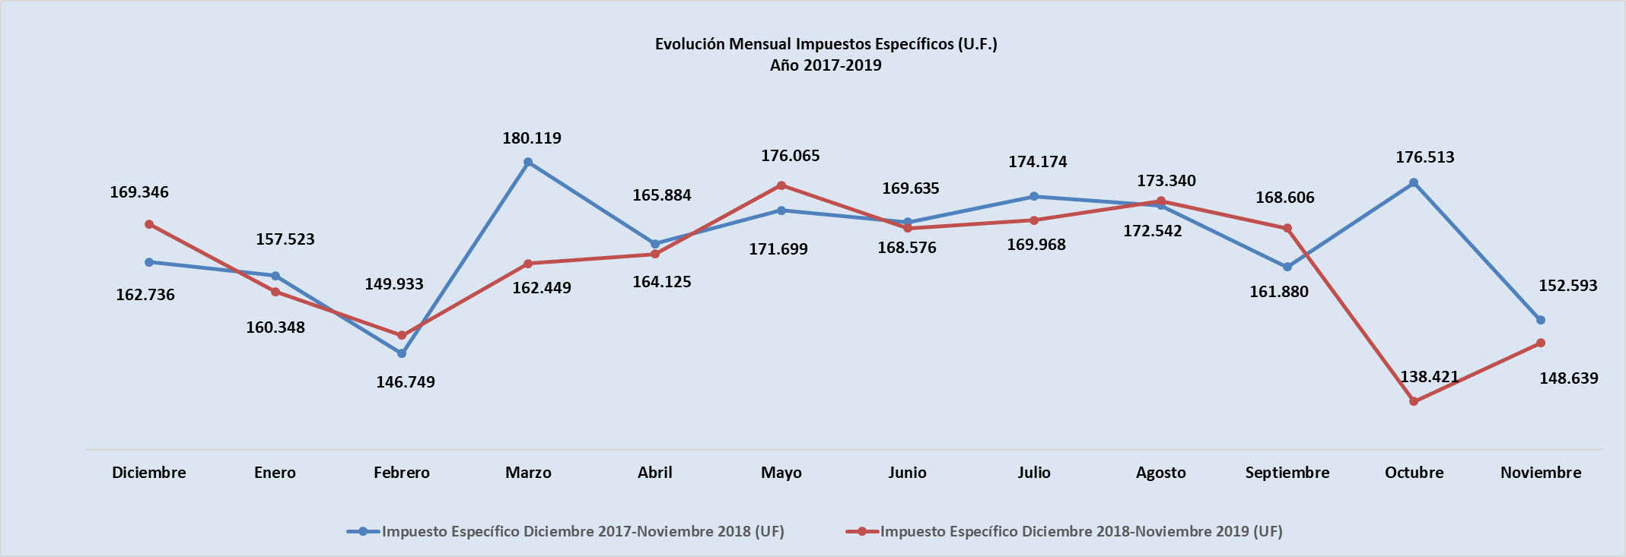

- Evolución IVA, valores reales (UF): Año 2017-2019
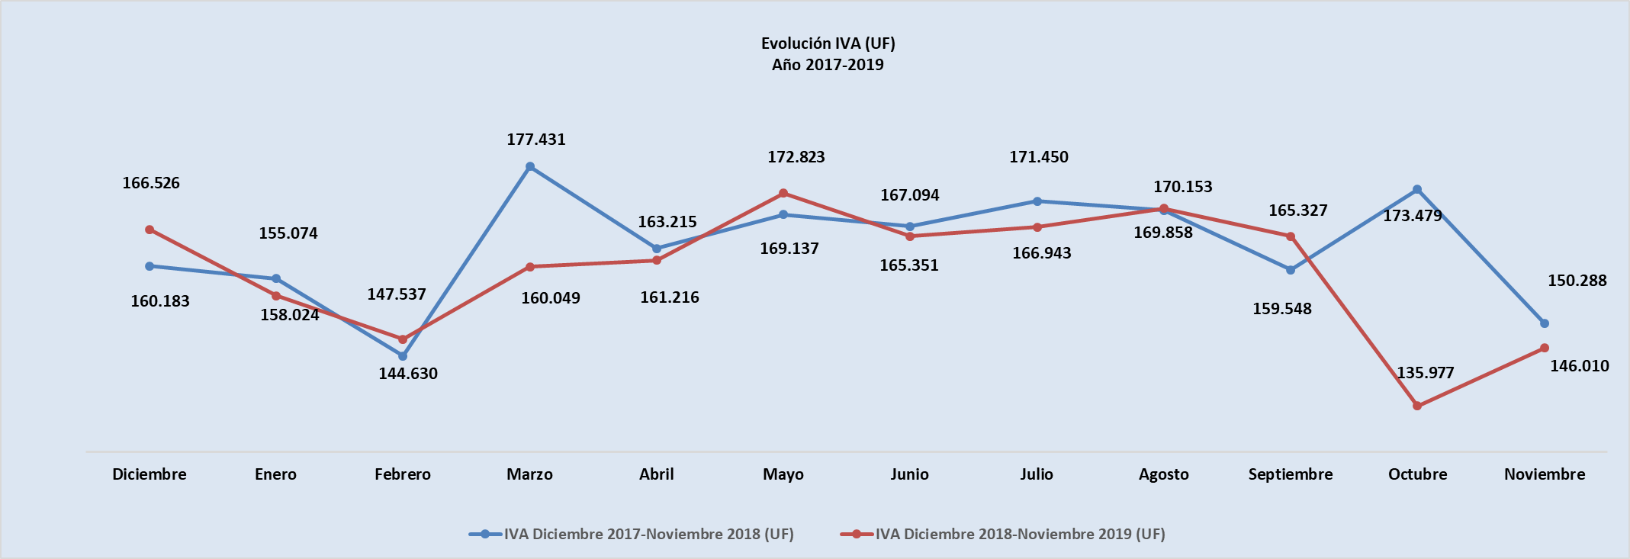

- Evolución impuestos por entradas, valores reales (UF): Año 2017-2019
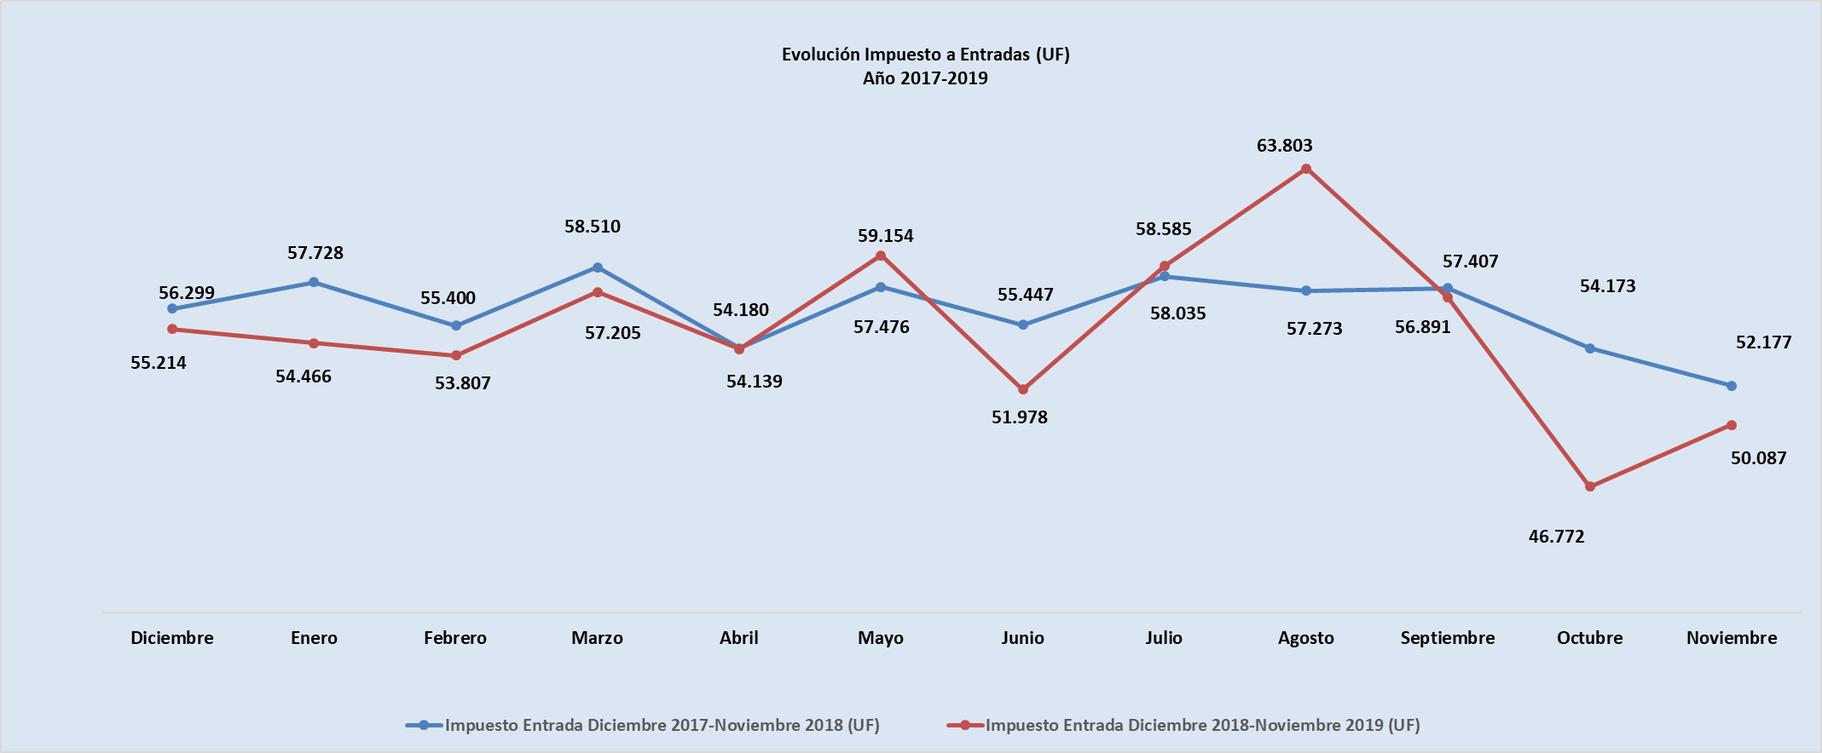
- Ingresos brutos del juego o win por casino de juego, valores nominales ($): octubre - noviembre 2019
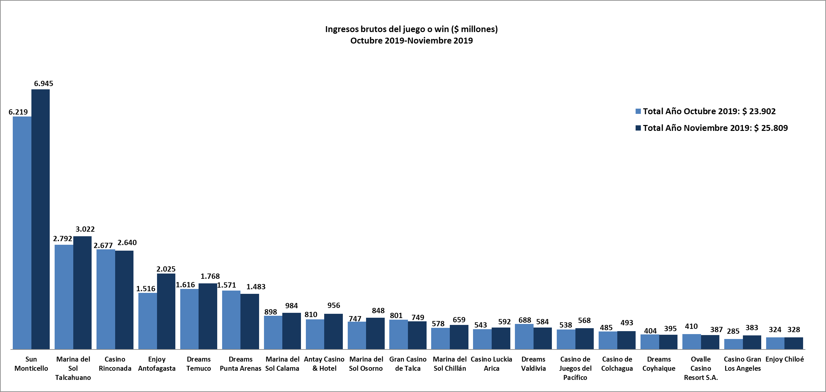

- Gasto promedio por visita noviembre de 2019, valores nominales ($)
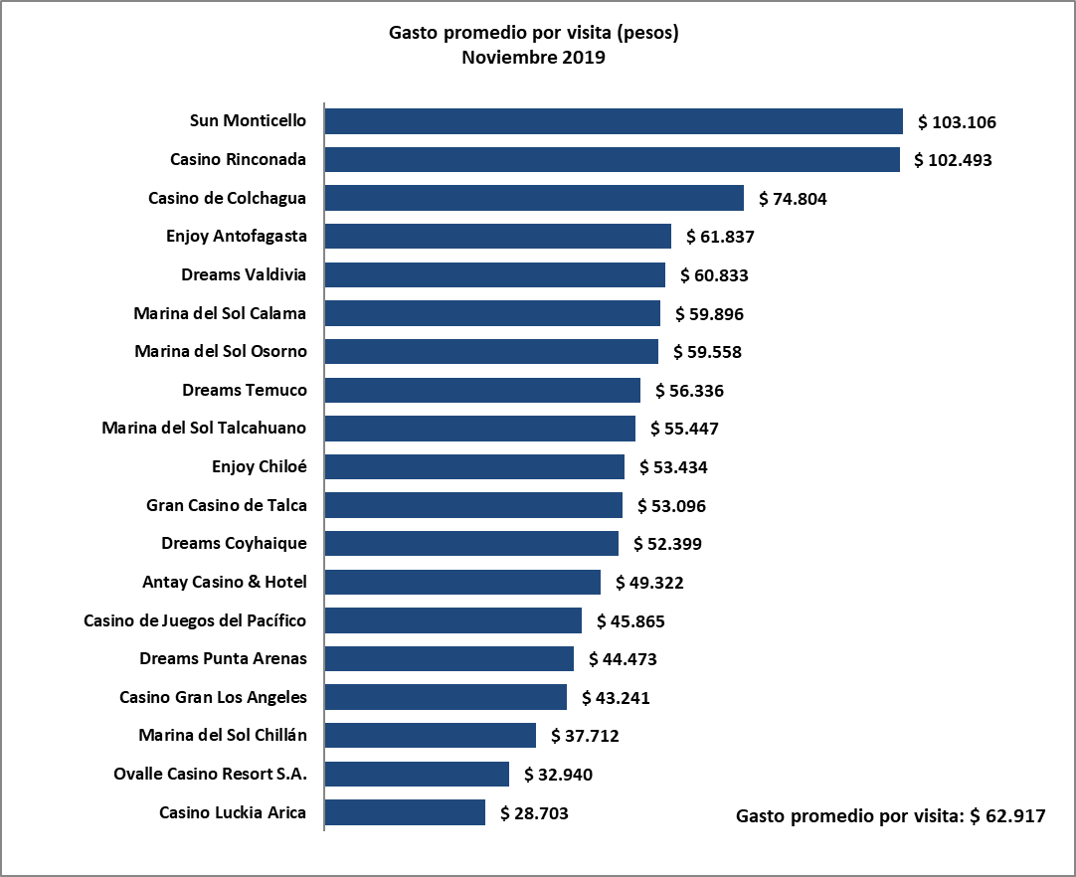
- Monto total apostado máquinas de azar, valores nominales ($): noviembre de 2019
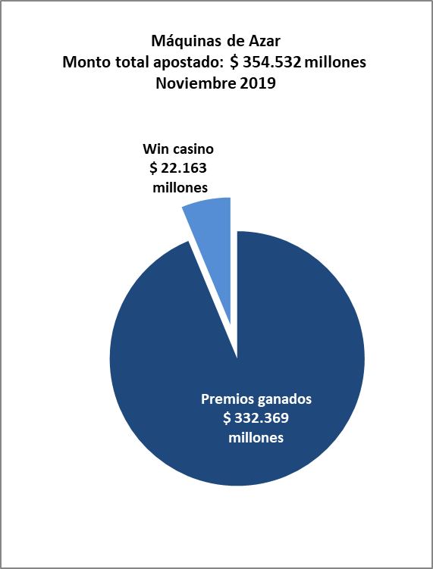
- Máquinas de Azar: Montos apostados y premios ganados máquinas de azar, valores nominales ($): noviembre de 2019
MÁQUINAS DE AZAR: Montos Apostados y Premios Ganados ($ Millones) Noviembre 2019 ($ Millones)
Casino de Juego | Monto total apostado | Premios ganados | Porcentaje de retorno
Casino Luckia Arica | 9.355 | 8.818 | 94,3%
Marina del Sol Calama | 13.027 | 12.161 | 93,4%
Enjoy Antofagasta | 25.846 | 24.103 | 93,3%
Antay Casino & Hotel | 11.549 | 10.718 | 92,8%
Ovalle Casino Resort S.A. | 5.721 | 5.409 | 94,5%
Casino de Juegos del Pacífico | 7.511 | 6.989 | 93,1%
Casino Rinconada | 37.077 | 34.731 | 93,7%
Sun Monticello | 92.353 | 87.067 | 94,3%
Casino de Colchagua | 5.908 | 5.513 | 93,3%
Gran Casino de Talca | 10.868 | 10.171 | 93,6%
Marina del Sol Chillán | 7.332 | 6.861 | 93,6%
Marina del Sol Talcahuano | 45.203 | 42.380 | 93,8%
Casino Gran Los Angeles | 3.913 | 3.688 | 94,2%
Dreams Temuco | 26.377 | 24.736 | 93,8%
Dreams Valdivia | 9.181 | 8.613 | 93,8%
Marina del Sol Osorno | 10.875 | 10.077 | 92,7%
Enjoy Chiloé | 4.259 | 3.957 | 92,9%
Dreams Coyhaique | 5.849 | 5.469 | 93,5%
Dreams Punta Arenas | 22.327 | 20.910 | 93,7%
Total | 354.532 | 332.369 | 93,7%

- Máquinas de azar – Porcentaje de retorno a los clientes, valores nominales: noviembre de 2019
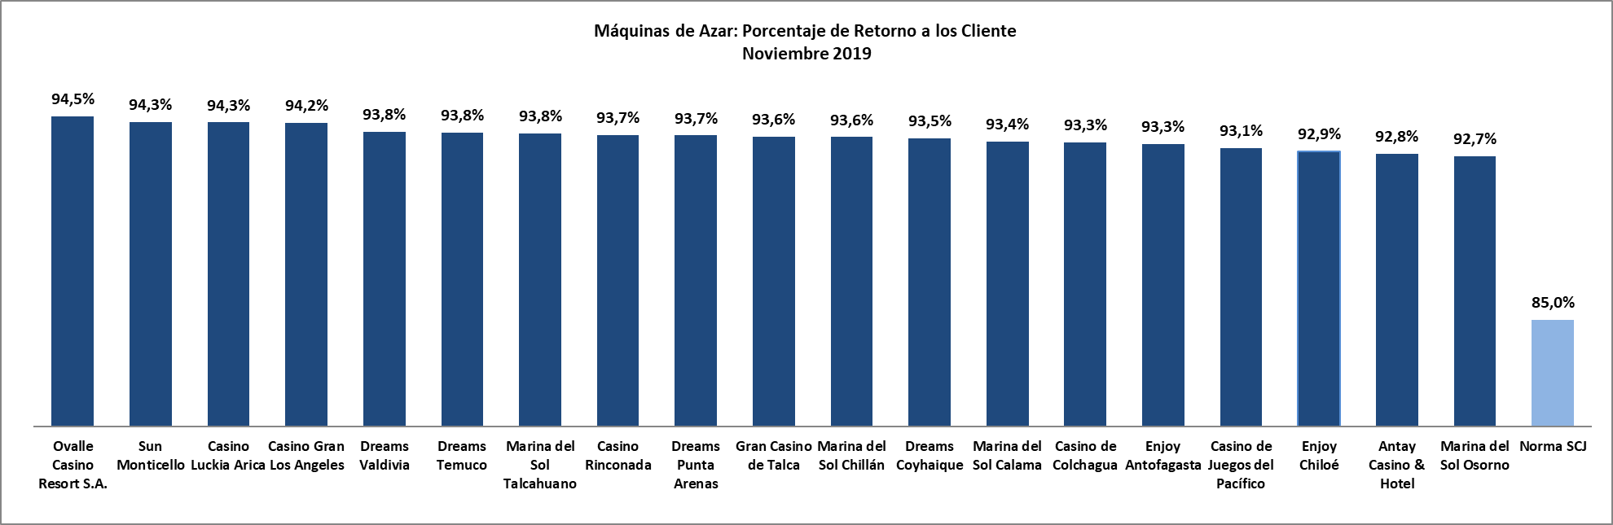

Casinos de juego municipales

- Evolución Mensual ingresos brutos del juego o win, valores reales (UF): Año 2017-2019
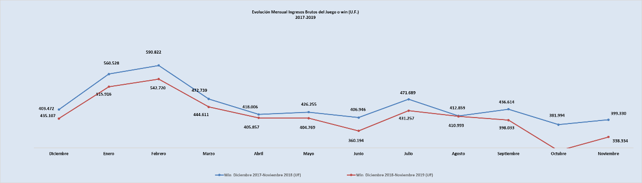

- Ingresos brutos del juego o win en valores nominales ($) y reales (UF): Año 2017-2019
 | Dic | Ene | Feb | Mar | Abr | May | Jun | Jul | Ago | Sep | Oct | Nov
Ingresos brutos del juego o win ($ millones)
VALORES NOMINALES
Win diciembre 2017-noviembre 2018 ($ millones) | 11.660 | 15.036 | 15.907 | 12.762 | 11.288 | 11.542 | 11.052 | 12.831 | 11.266 | 11.945 | 10.479 | 10.995
Win diciembre 2018-noviembre 2019 ($ millones) | 11.122 | 14.212 | 14.956 | 12.256 | 11.227 | 11.239 | 10.051 | 12.055 | 11.505 | 11.164 | 8.138 | 9.549
Crecimiento Win Nominal | -4,6% | -5,5% | -6,0% | -4,0% | -0,5% | -2,6% | -9,1% | -6,0% | 2,1% | -6,5% | -22,3% | -13,2%
Crecimiento Win Nominal (Anual) |  |  |  |  |  |  |  |  |  |  |  | -6,3%
Ingresos brutos del juego o win (U.F.)
VALORES REALES
Win Diciembre 2017-Noviembre 2018 (UF) | 435.107 | 560.528 | 590.822 | 472.739 | 418.006 | 426.255 | 406.946 | 471.689 | 412.859 | 436.614 | 381.994 | 399.330
Win Diciembre 2018-Noviembre 2019 (UF) | 403.472 | 515.916 | 542.720 | 444.611 | 405.857 | 404.769 | 360.194 | 431.257 | 410.993 | 398.033 | 289.951 | 338.334
Crecimiento Win Real | -7,3% | -8,0% | -8,1% | -6,0% | -2,9% | -5,0% | -11,5% | -8,6% | -0,5% | -8,8% | -24,1% | -15,3%
Crecimiento Win Real (Anual) |  |  |  |  |  |  |  |  |  |  |  | -8,6%

- Ingresos brutos del juego o win por casino de juego: octubre - noviembre2019
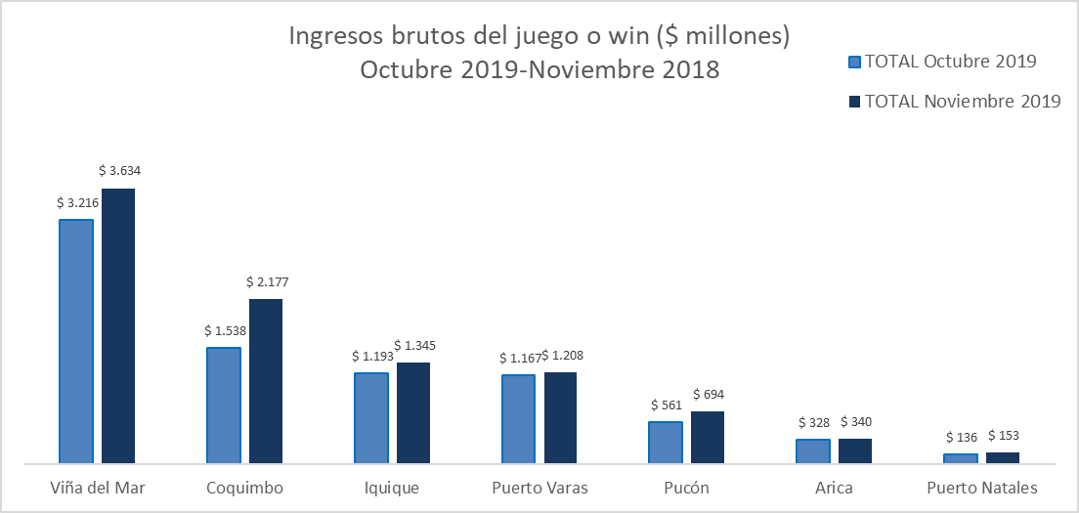
Unidad de Atención Ciudadana y Comunicaciones
Tel. 2589 3004 -3024
Contacto: Claudia Valladares cvalladares@scj.gob.cl

De los 19 casinos de juego autorizados al amparo de la Ley N° 19.995, durante el mes de noviembre, nueve de ellos tuvieron que cerrar sus instalaciones totalmente –entre uno y siete días-, lo que se tradujo en un total de 17 días sin funcionamiento.
El impuesto específico se aplica sobre los ingresos brutos obtenidos en la explotación de los juegos autorizados, previa deducción del monto por impuesto al valor agregado (IVA) y el monto para los pagos provisionales mensuales obligatorios (PPM).
La variación mensual resulta de la comparación de los ingresos brutos de los casinos municipales y autorizados por la Ley N° 19.995 –en UF del último día del mes- del mes de noviembre en los años 2018 y 2019.
Corresponde al crecimiento de los ingresos brutos acumulados, considerando el periodo diciembre de 2018-noviembre de 2019, y se comparan con los ingresos acumulados del periodo diciembre de 2017 – noviembre de 2018, corregido por la UF del último día del mes.
La variación mensual resulta de la comparación de los ingresos brutos –en UF del último día del mes de noviembre en los años 2018-2019.
Desde junio de 2016 los comunicados de resultados operacionales presentan un cambio de metodología respecto de los anteriores emitidos por la Superintendencia, informándose las variaciones reales, es decir corregidas al valor de la UF del último día del mes. En todo caso, se adjunta una tabla en el documento que mantiene la serie histórica para ambas mediciones.
Corresponde al crecimiento de los ingresos brutos acumulados, considerando los últimos 12 meses. Es decir, se considera los ingresos acumulados desde diciembre de 2018 a noviembre de 2019, y se comparan con los ingresos acumulados de diciembre de 2017 a noviembre de 2018, corregido por la UF del último día del mes.
Concepto de monto jugado es distinto –y significativamente mayor- del gasto promedio, ya que incluye todas las “re-apuestas” de los premios ganados en las máquinas.
A partir de febrero de 2017 no se contabilizan las máquinas que se encuentran en bodega al último día del periodo.

